’s-Hertogenbosch
Schapenmarkt 23

Kadastraal : ’s Hertogenbosch, G-4529  Monumentnr. : SOM0667  Huidige functie : winkel-magazijn | Bouwjaar : XIXc/d, kern XVI  Architect :  Oorspr.functie : woon-werkhuis

Verbouwingen : 1904, 1908, 1928, 1938, 1994
Archief : Gemeente ’s-Hertogenbosch, afdeling BAM
Datum document: 01-10-2007

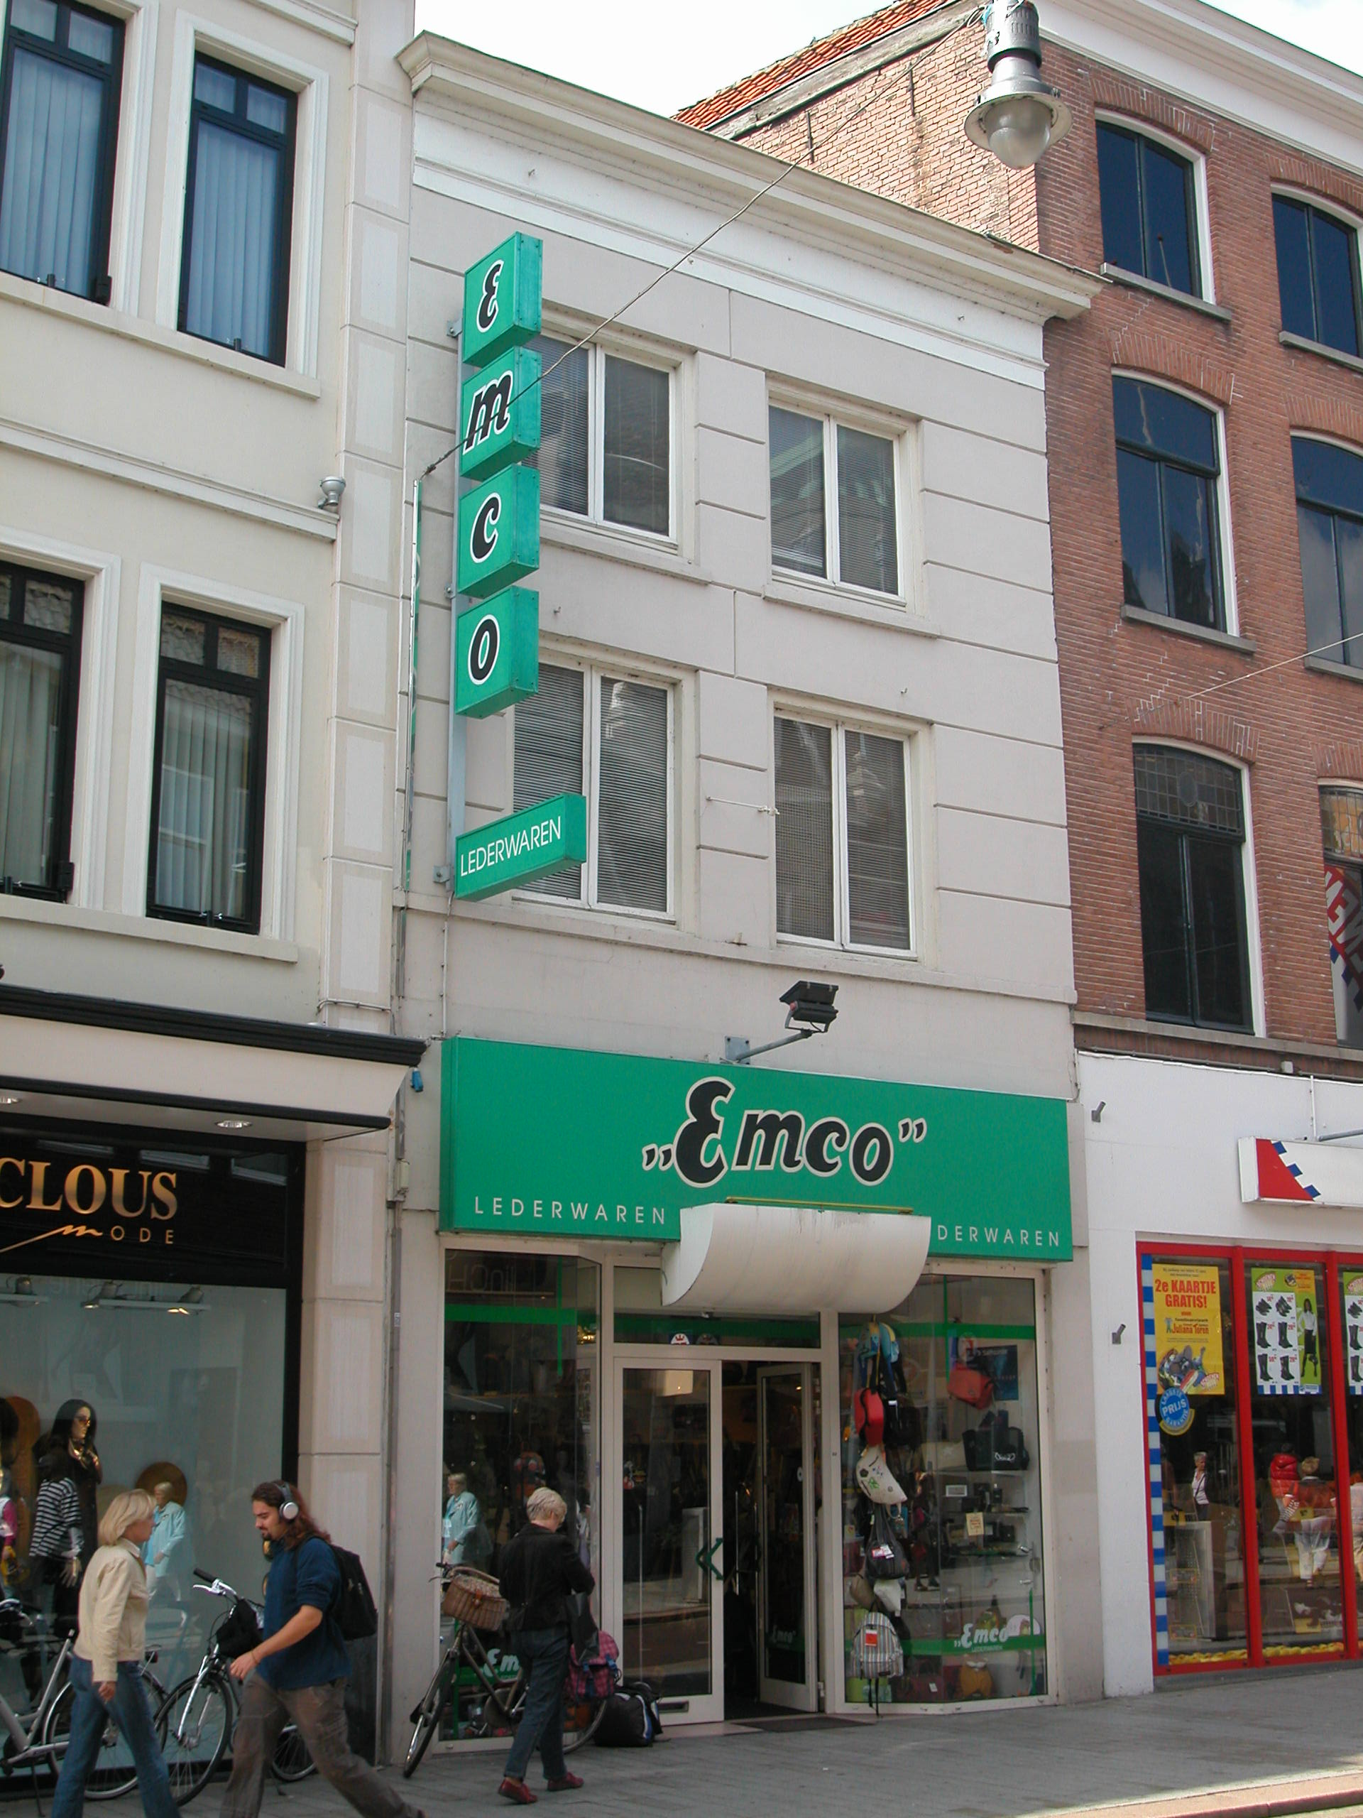

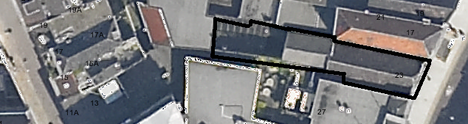
globale aanduiding van het perceel

Context

(Bouw)historie:
Het pand Schapenmarkt 23 stond in 1603 bekend als “Het Bijlken”, in 1659 als “de Coningh van Engelant” en zou later ook “de Pruik” hebben geheten. In het cijnsboek van 1520 werd het pand al genoemd. Tijdens het bombardement van Den Bosch in 1601 werd het dak van het huis en de stal getroffen door vier schoten, waarbij het dakbeschot, de sporen, de muren, de strijkbalk en de muurplaat beschadigd werden. De stal op het achtererf was bereikbaar vanuit de Snellestraat. In de twintigste eeuw is de winkelpui meerdere malen gewijzigd (1904, 1908, 1928). De huidige pui dateert uit 1994. Ook intern zijn er enkele wijzigingen doorgevoerd die voornamelijk betrekking hadden op de indeling van de begane grond en de situering van de trappen. In 1994 zijn er voor het laatst wijzigingen aangebracht aan de indeling en de pui van het pand.

Ligging:
Schapenmarkt 23 ligt aan de oostelijke zijde van de Schapenmarkt, binnen de eerste stadsmuur. Het perceel zal zich oorspronkelijk helemaal uitgestrekt hebben tot aan de achterliggende Snellestraat. Op de kadastrale minuut uit 1823 is dit echter al niet meer het geval. Het losse achterhuis op het achtererf is in de jaren 1930 middels het overkappen van de binnenplaats aan het hoofdpand verbonden. Aan de linker zijde van het achterhuis loopt een gang die tegenwoordig bebouwd is.
De Schapenmarkt is gelegen in de oude 13de-eeuwse kern van de stad. Vanouds verbindt de straat het historische hart van de stad, de Markt, met de voornaamste uitvalsstraat naar het zuiden, de Vughterstraat. Vroeger was de naam Sadeleerstraat en later Zadelstraat, naar het ambacht van de zadelmakers die aan deze straat gevestigd waren. Vanaf de tweede helft van de 18de eeuw werd hier de schapenmarkt gehouden, waardoor de nieuwe naam gangbaar werd. Het noordoostelijke uiteinde van de Schapenmarkt, waaraan het onderhavige pand is gelegen heeft een trechtervorm, als geleidelijke overgang van de straat naar het driehoekige marktplein.

Beschrijving

Algemeen (hoofdvorm, kap):
Het voorhuis bestaat uit een hoge begane grond (gedeeltelijk onderkelderd) met links een later overbouwde zijgang, verdieping en een zolder onder een haaks op de voorgevel geplaatst zadeldak met dakschild aan de straatzijde. Het dak is gedekt met gesmoorde Hollandse pannen. Het smallere achterhuis omvat een onderkelderde begane grond, twee verdiepingen en een zolder onder een zadeldak (vormt één kap met het voorhuis). Op het achtererf staan een los achterhuis. Dit heeft een begane grond en verdieping onder een plat dak.

Voorgevel:
De twee vensterassen brede voorgevel is gepleisterd met schijnvoegen. De winkelpui op de begane grond is recent vernieuwd. Centraal in de pui ligt de winkelingang met aan weerszijden etalagevensters zonder een borstwering. Boven de hoge begane grond is een kordonlijst aangebracht waarboven twee vensters zijn geplaatst. De lekdorpels zijn opgenomen in de kordonlijst. De vensters bevatten kozijnen met toognagel en duivejagerprofilering en vernieuwde dubbele draairamen. Ter hoogte van de kapverdieping worden deze twee vensters herhaald. De gevel wordt afgesloten door een eenvoudig hoofdgestel met architraaf, fries en kroonlijst.

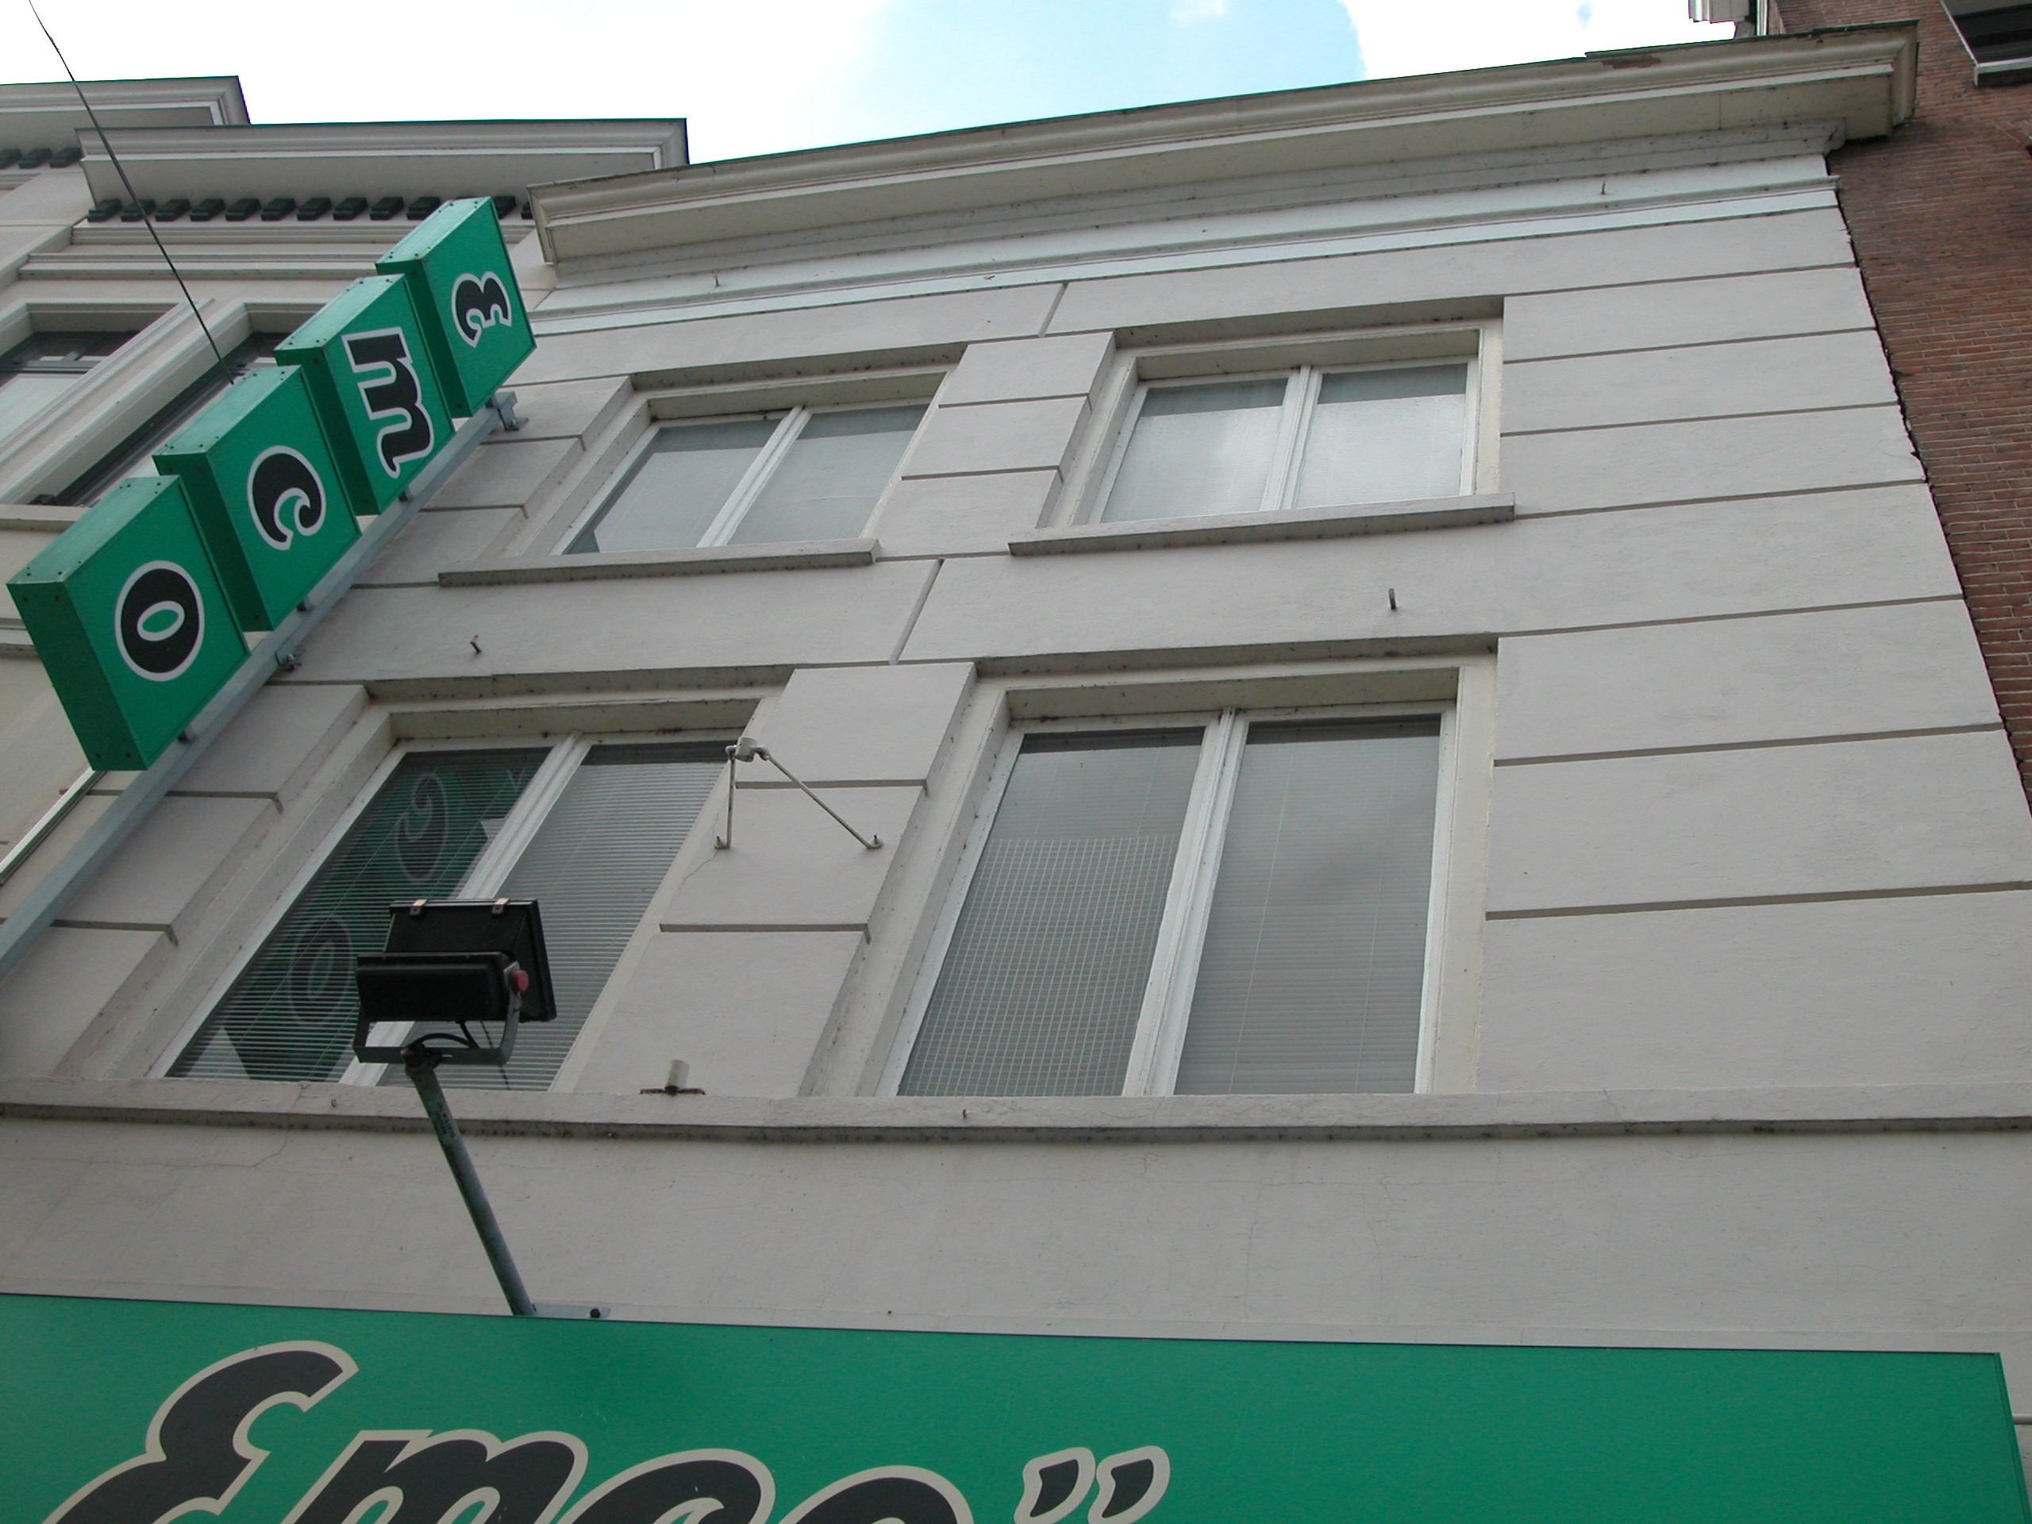

Zijgevels:
Het pand wordt aan beide zijden begrensd door bebouwing.

Achtergevel:
De achtergevel is niet zichtbaar vanuit de openbare ruimte. Uit een notitie uit 1993 van de afdeling BAM kan worden afgeleid dat de achtergevel op de eerste verdieping twee vensters met 4-ruits schuiframen heeft.

Ruimtelijke indeling:
Op de verbouwingstekening uit 1993 is de ruimtelijke indeling van het pand als volgt weergegeven: De begane grond van het hoofdpand is geheel in gebruik als één grote winkelruimte. In het (voormalige) losse achterhuisje zijn voorzieningen voor het winkelpersoneel. De trap naar de verdieping bevindt zich tegen de linker zijmuur van het vaste achterhuis. Op de verdiepingen bevinden de trappen zich tegen de rechter zijmuur. Op de eerste verdieping van het voorhuis is tegen de linker zijmuur een stookplaats. De zolder is niet in gebruik.
De kelder onder het voorhuis (achterste gedeelte is onderkelderd) was vroeger toegankelijk vanuit de kelder onder het achterhuis. Thans is de kelders niet meer toegankelijk.

Constructies:
In een opname rapport van de afdeling BAM wordt het volgende gezegd over de constructies van het pand: De eerste verdiepingsbalklaag van het voorhuis bestaat uit vier vakken met moer- en kinderbalken. De balklaag was geel geschilderd. Onder het laatste balkvak zat tot 1928 een insteekverdieping. In de voorgevel is onder de eerste verdiepingsbalklaag een gedeelte van een boogfries aangetroffen. In de linker zijmuur zijn veel oude hergebruikte bakstenen aanwezig en ook de rechter zijmuur is opgetrokken uit rommelig metselwerk. Beide zijmuren zijn gemeenschappelijk met de buurpanden. De tweede verdiepingsbalklaag bestaat eveneens uit vier vakken moer- en kinderbalken. De kap is opgebouwd uit drie eiken dekbalkjukken met getrokken telmerken. De sporen zijn aan de onderzijde afgetimmerd. Op de spanten zijn later grenen schaarspantjes aangebracht. Het derde spant is ten behoeve van het trapgat vervangen door een rechte staander.
De kelder onder het achterhuis had vermoedelijk een tongewelf in de langsrichting. De eerste verdiepingsbalklaag van het vaste achterhuis dateerde uit 1938 en is in de tweede helft van de 20ste eeuw verwijderd. De tweede verdiepingsbalklaag bestaat uit twee vakken met moer- en kinderbalken en de zolderbalklaag is modern (enkelvoudig). De kap op het achterhuis is een sporenkapje uit het einde van de 19de of het begin van de 20ste eeuw.

Interieurelementen
In het opname rapport uit 1994 wordt het volgende gezegd over waardevolle interieurelementen: Op de rechter zijmuur van het voorhuis is in 1994 een schildering van rond 1900 aangetroffen, bestaande uit velden met blauwe randen (sjabloon). Rond het trapgat op de zolder van het voorhuis staat een traphekje, uitgevoerd in Empire stijl, ca. 1840. Bovendien zijn er in het pand nog houten betimmeringen aanwezig uit het eerste kwart van de 19de eeuw.

Erf, bijgebouwen, diversen:

Motivering voor plaatsing op de gemeentelijke monumentenlijst

1. Architectonische en stedenbouwkundige waarden
Het pand Schapenmarkt 23 heeft stedenbouwkundige waarde vanwege de samenhang met de historische gebouwde omgeving en de historische verkavelingsstructuur. Het perceel strekte zich oorspronkelijk uit tot aan de achterliggende Snellestraat.

2. Bouw- en/of kunsthistorische waarden
Het pand heeft een hoge bouwhistorische waarde vanwege de nog aanwezige waardevolle 16de-eeuwse kern (o.a. boogfries, balklagen en kap).

3. Cultuurhistorische waarden
Het gebouw heeft cultuurhistorische waarde als zijnde twee in kern 16de-eeuws woon-werkhuis, gelegen binnen de 13de-eeuwse kern van ’s-Hertogenbosch. De 19de-eeuwse voorgevel is representatief voor de gedeeltelijke vernieuwing die veel oude panden ondergingen in die periode.

Het object Schapenmarkt 23, bestaande uit een 19de-eeuws pand met een waardevolle XVI kern, is op basis van bovenstaande criteria beschermenswaardig als gemeentelijk monument in de gemeente ‘s-Hertogenbosch

